19 ottobre 2011
Al canile di Ravenna mi avevano chiamato Napo ma i miei genitori adottivi hanno voluto chiamarmi Poldo…..e sinceramente mi piace di più. Appena adottato mi hanno portato subito a fare il bagnetto perché hanno detto che ne avevo bisogno….sarà vero????
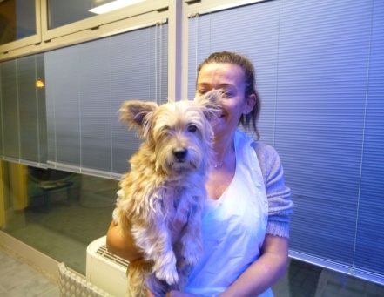 Dopo il bagnetto, sono arrivato nella mia nuova casa. Ho una cuccia tutta mia, un posto sul divano tutto mio ma soprattutto ho una mamma e un babbo che mi adorano.
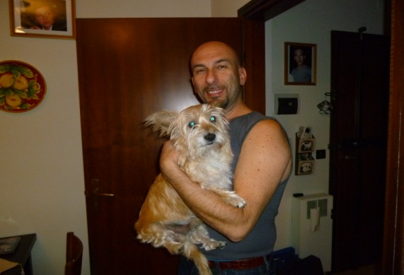 Ora sono felice e dopo un anno sono diventato un cagnolino nuovo.
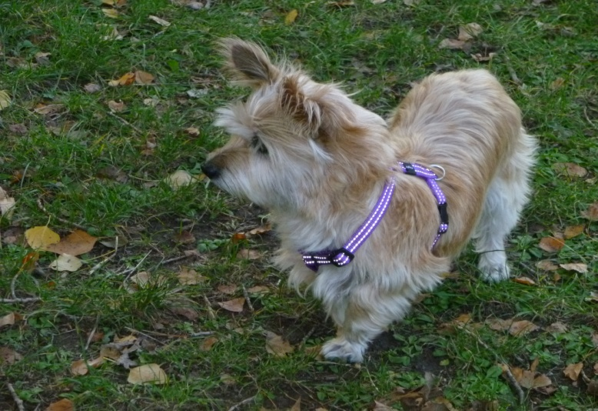

Grazie mamma Annalisa e papà Paolo

